平成27年度
学生によるオレンジリボン運動
関西国際大学 実施報告書

実施主体 教育学部教育福祉学科有志
実施内容 平成27年11月14日、15日の大学祭にて啓発活動
➀事前に取り組んだ内容
児童虐待や児童福祉に関することを学び関心を深めながら啓発ポスターを作成した。また今後の継続的活動に向けたアンケートを考えた。
昨年度の様子から親子連れが多いことを踏まえ、児童虐待に関する絵本の中からこどもが興味を持ちやすいものを選出した。

②実施期間に取り組んだ具体的内容
大学祭ではオレンジリボンのブース内でのパネルの展示と説明、公式ポスターの展示、手作りオレンジリボンの配布、アンケートの実施、子どもを対象に読み聞かせ、塗り絵、を行った。また、来場者の感想、意見を集め大きなリボンを作成した。

③オレンジリボン運動を終えて・・・ |  | 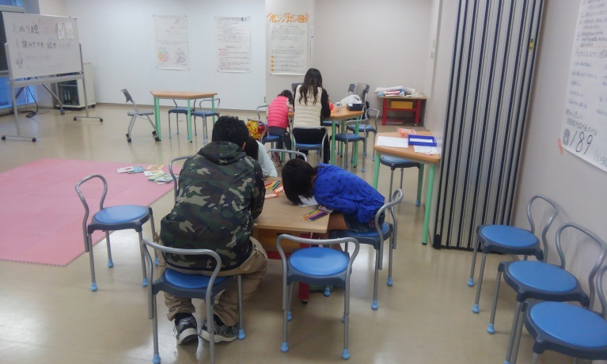  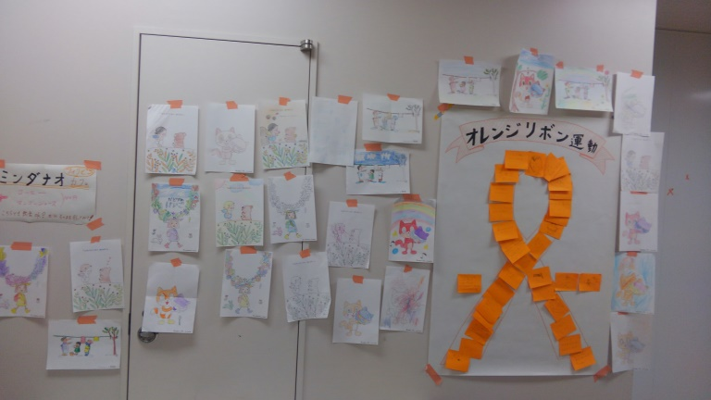
＊児童虐待についての理解がより深まった。
＊子供向けのコーナーを作ることで多くの親子と関わることができた。
＊アンケートを実施することで、オレンジリボン運動について知らない人が多いということが分かった。また虐待の種類なども具体的にどのようなものが当てはまるのか等知らない人が多く、十分な説明が必要であると感じた。
今後さらに深く学び、広まるように継続的な活動を続けたい。
【関西国際大学】http://www.kuins.ac.jp/

